附件4:

培训证明查询与下载指南

1、进入链接https://et.sseinfo.com/ssenewtrain/点击“培训证明”

2、登录账户
如未注册的，需要先注册账户，已注册的，直接登录。
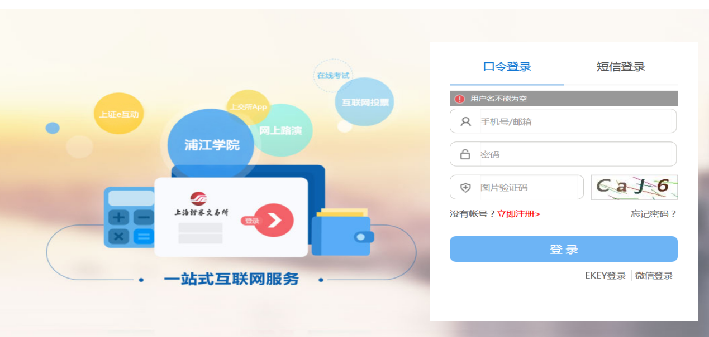
3、记录查询：
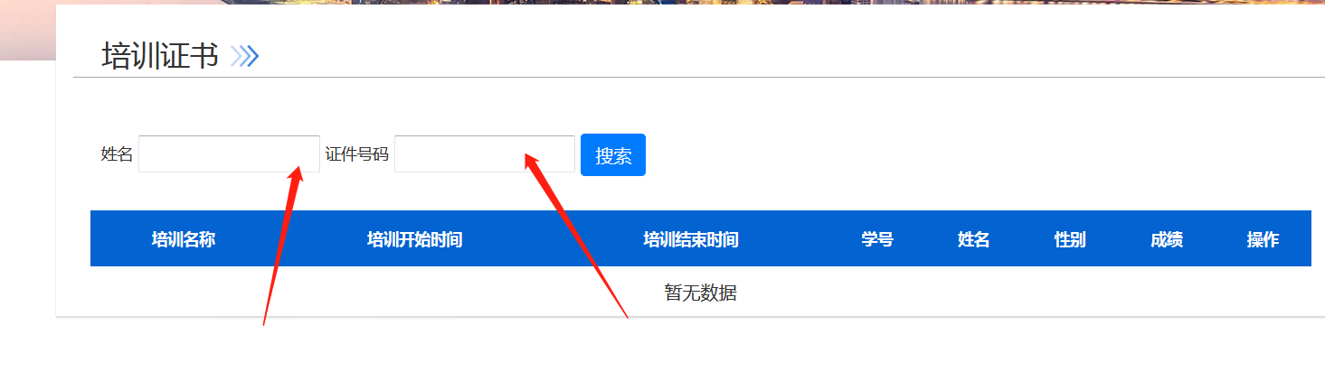
姓名和证件号码为当时报名与注册的信息，姓名必须为全名，证件号码通常为身份证号，如学员注册信息使用护照、港澳台证件或其他身份证件的，请注意对应。
4、查询结果：
由于该线下培训无考试环节，故不对考试、成绩结果等认证，仅证明完成线下培训。

